Ministerul Educației și Cercetării al Republicii Moldova
Universitatea Tehnică a Moldovei
Facultatea Calculatoare, Informatică și Microelectronică

Raport
la
Lucrarea de laborator Nr. 4

Disciplina: Tehnici de programare

Tema: ” Codedex ”

A efectuat : st. gr.SI – 263
Corman Anastasia

A verificat : asistent universitar
Reițman Patricia

Chișinău – 2026
SARCINA LUCRĂRII :

Realizarea exercițiilor de programare Python din cursul Codédex „The Legend of Python” și din
tutorialele interactive LearnPython.org

PARTEA I
1) Realizarea exercitiilor de pe link-ul https://www.codedex.io/python

Hello World (capitolul 1)

Exercițiul 1 - Setting up

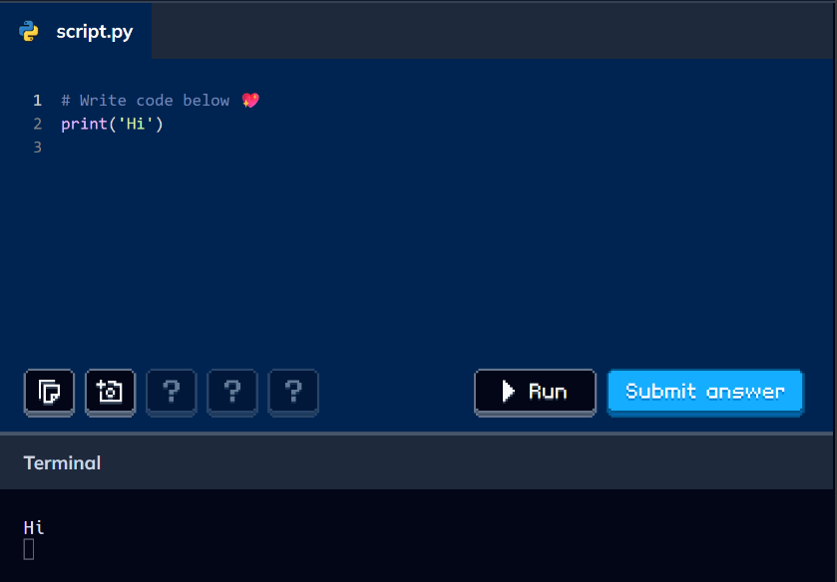

-A fost pregătit mediul de lucru pentru programarea în Python și au fost realizate setările inițiale necesare

Exercițiul 2 - Hello World
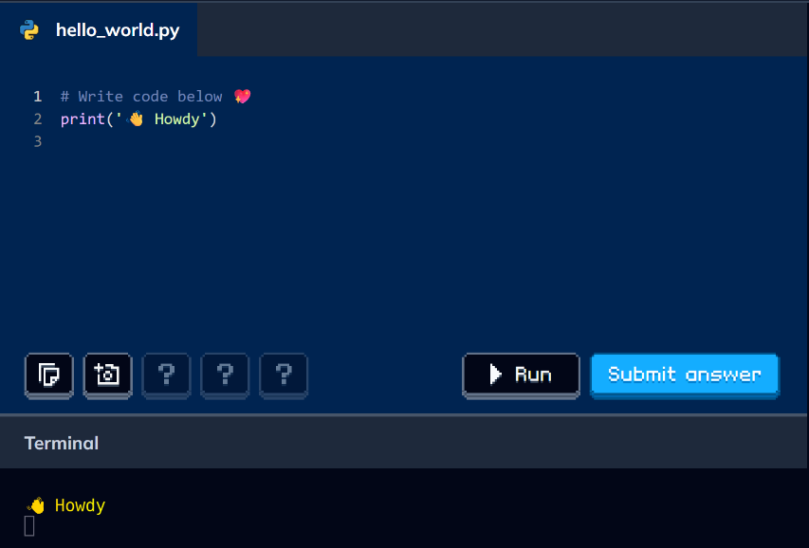

-A fost utilizată funcția print() pentru afișarea unui mesaj simplu în consolă

Exercițiul 3 - Pattern
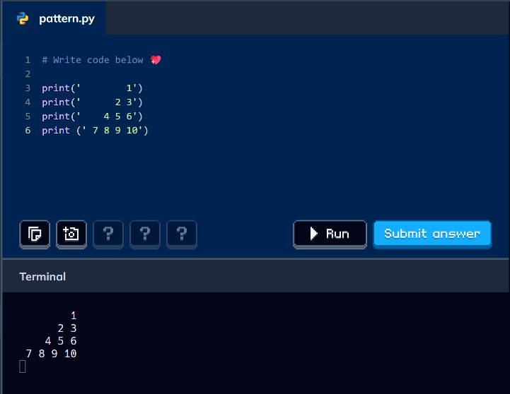

-Au fost afișate caractere într-un anumit model, exersând utilizarea instrucțiunilor de afișare și a șirurilor de caractere.

Exercițiul 4 - Initials
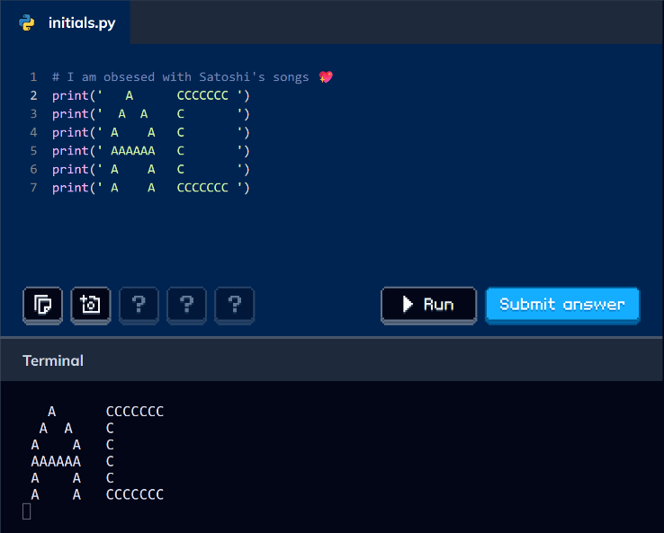

-Au fost utilizate caractere și șiruri de text pentru formarea și afișarea inițialelor.

Exercițiul 5 - Snail Mail
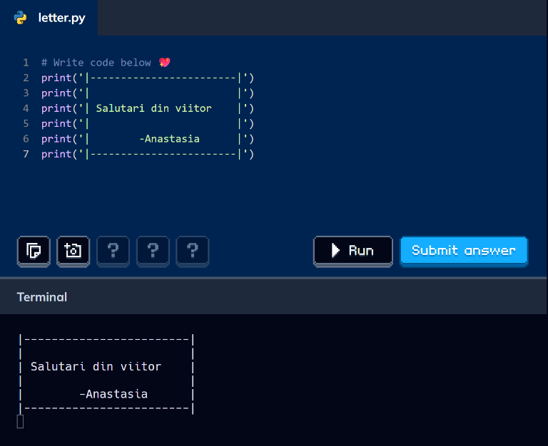

-Au fost creat și afișat un mesaj de tip „Snail Mail”, exersând lucrul cu textul și formatarea acestuia

Variables (capitolul 2)

Exercițiul 6 – Data Types (Variables)
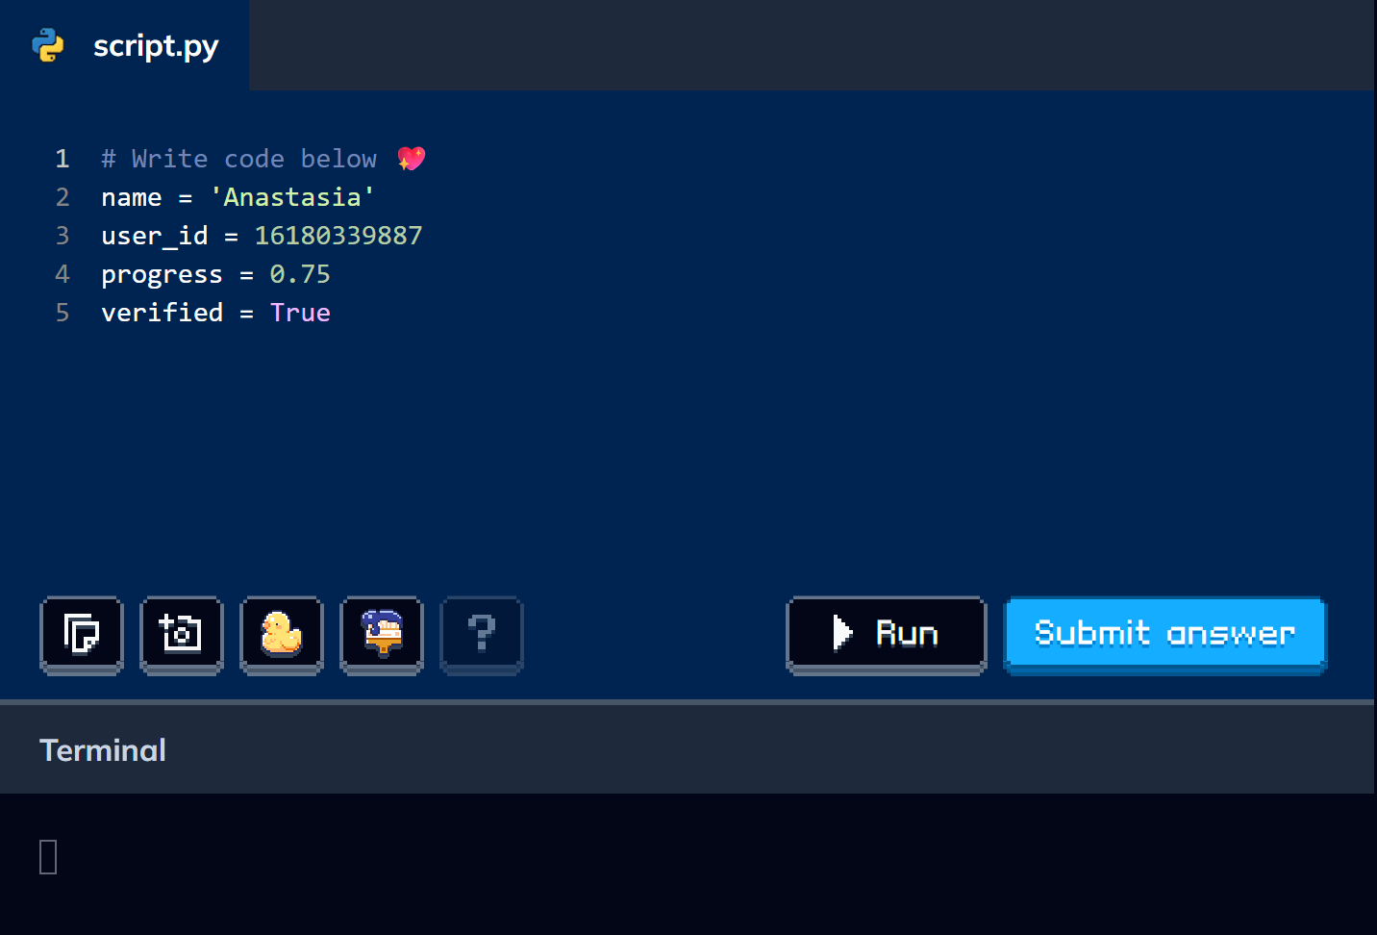

-Au fost declarate variabile și au fost utilizate

Exercițiul 7 – Temperature (Operators)
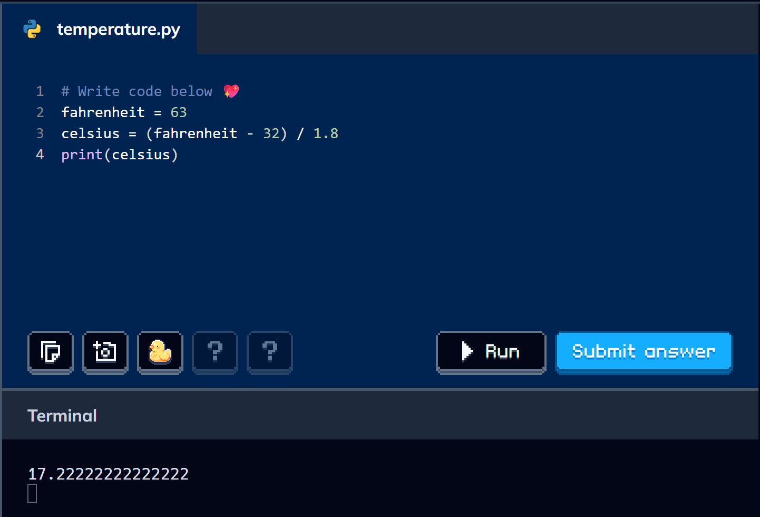

-Au fost utilizați operatori aritmetici pentru realizarea conversiei temperaturii
între unități.

Exercițiul 8 – BMI (Modulo)

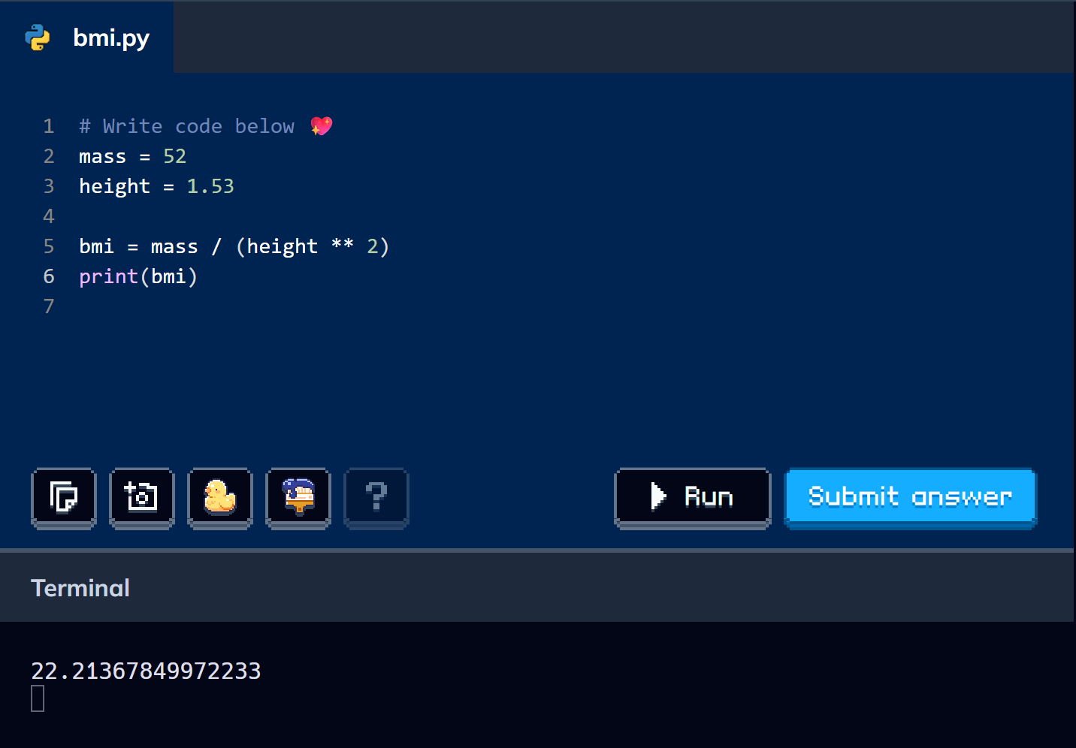

-Au fost efectuate calcule matematice și a fost utilizat operatorul modulo pentru prelucrarea valorilor.

Exercițiul 9 – Pythagorean (User Input)
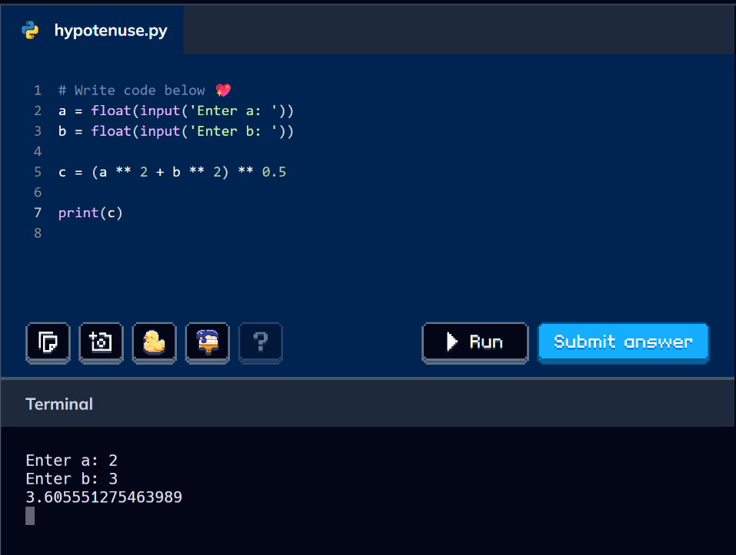

-Au fost citite valori introduse de utilizator și au fost aplicate calcule pentru determinarea rezultatului folosind teorema lui Pitagora.

Exercițiul 10 – Currency (Congrats!)
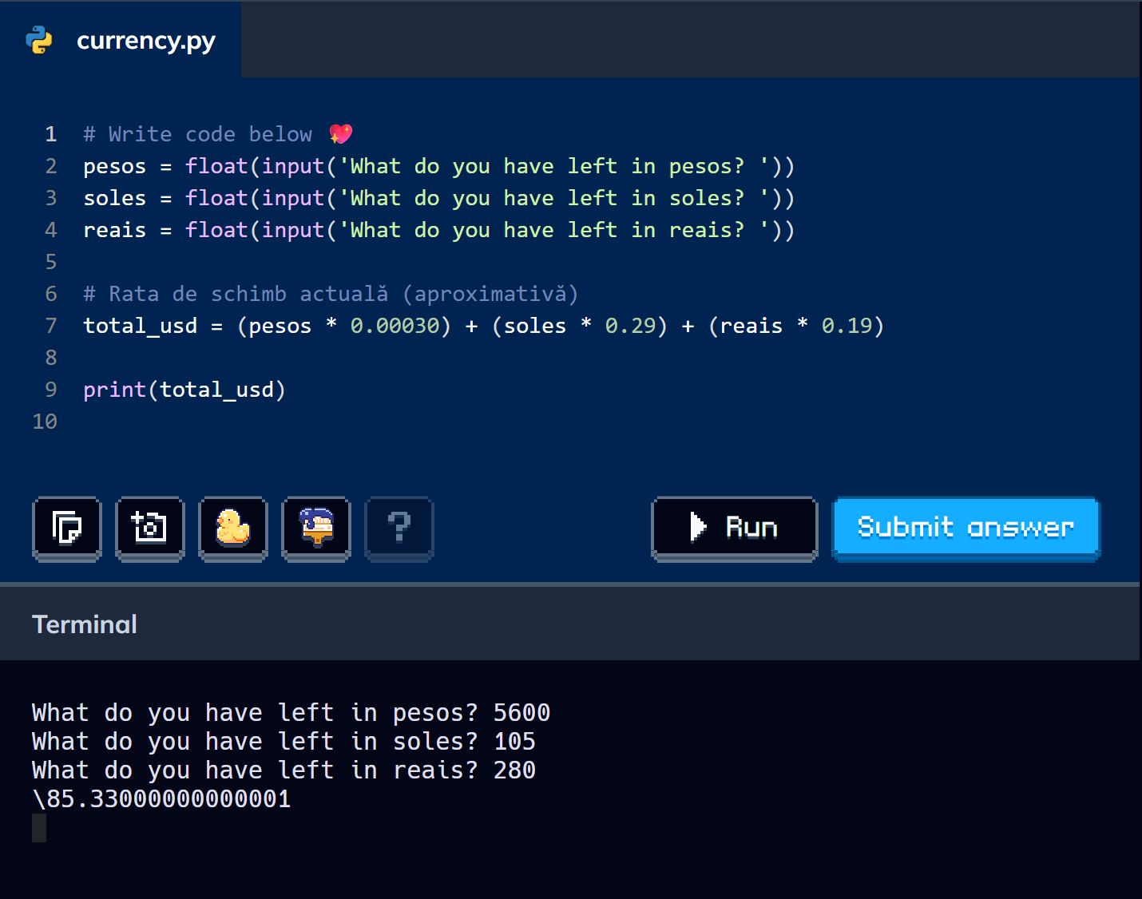

-Au fost utilizate variabile și operații matematice pentru realizarea unei conversii valutare și obținerea rezultatului final.

PARTEA II
2) Realizarea exercitiilor de pe link-ul https://www.learnpython.org/

-Lern the basics

Exercițiul 1 (Hello, World !)

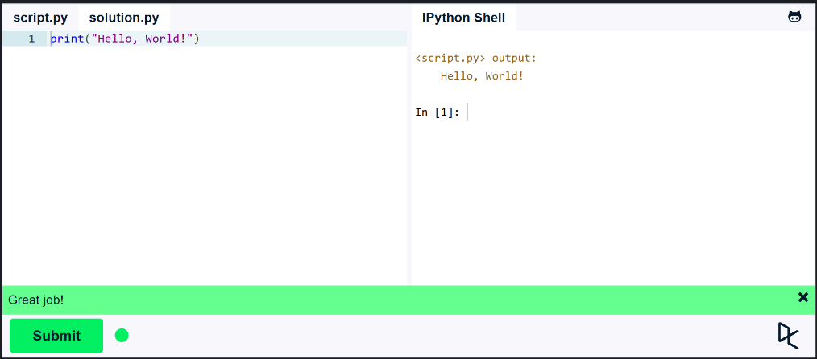
-A fost utilizată funcția print() pentru afișarea mesajului „Hello, World!” în consolă.

Exercitiul 2 (Variables and Types )
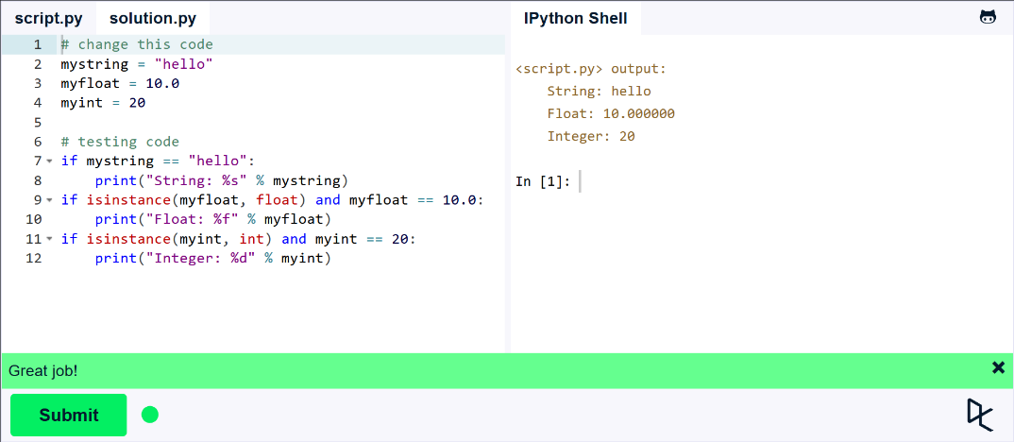
-Au fost declarate variabile și au fost utilizate diferite tipuri de date în Python.

Exercițiul 3 (Lists)

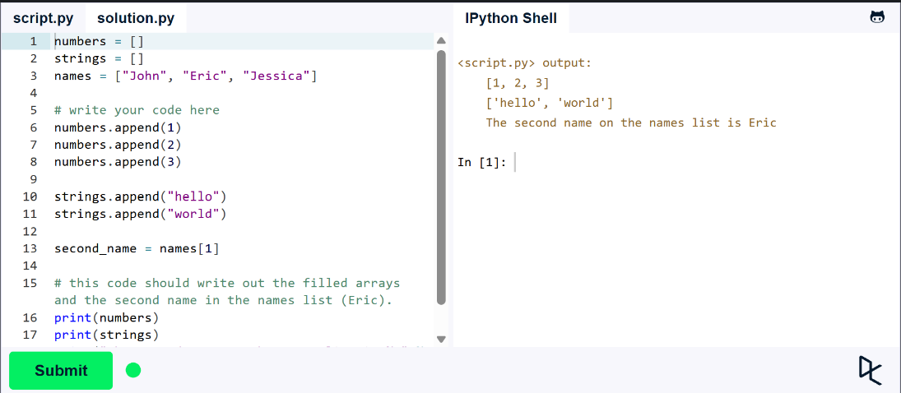
-Au fost create și prelucrate liste, exersând accesarea și modificarea elementelor acestora.

Exercițiul 4 (Basic Operators)

-Au fost utilizați operatori aritmetici, de comparație și logici pentru efectuarea diferitelor operații.

Exercițiul 5 (String Formatting)

-Au fost utilizate metode de formatare a șirurilor de caractere pentru afișarea organizată a textului.
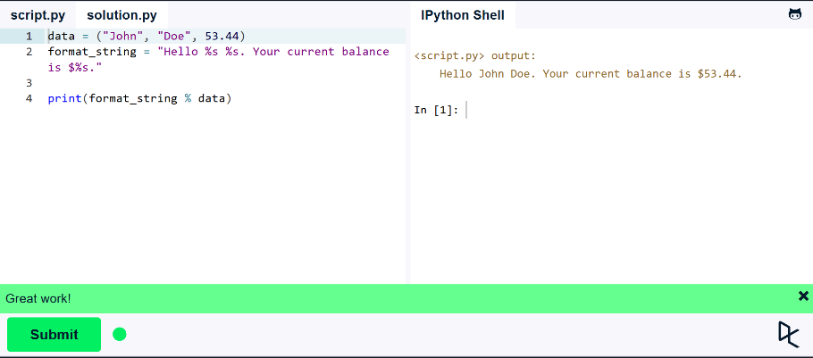

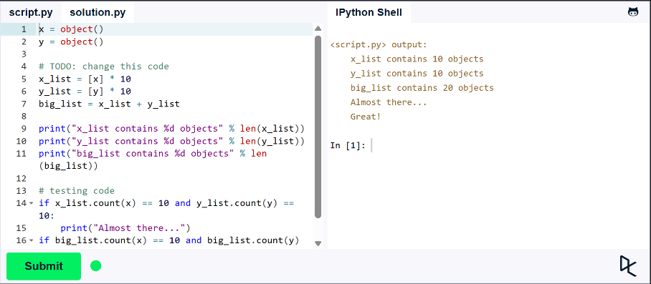
Exercițiul 6 (Basic String Operations)

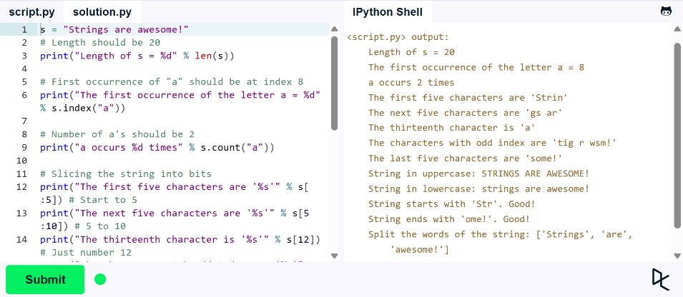
-Au fost efectuate operații de bază asupra șirurilor de caractere, inclusiv concatenarea și prelucrarea textului.

Exercițiul 7 (Conditions)
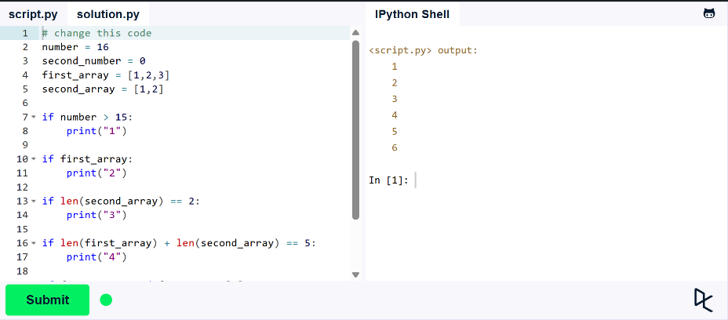
Au fost utilizate instrucțiuni condiționale pentru verificarea unor condiții și executarea comenzilor corespunzătoare.

Exercițiul 8 (Loops)

-Au fost utilizate cicluri pentru repetarea instrucțiunilor și parcurgerea valorilor.

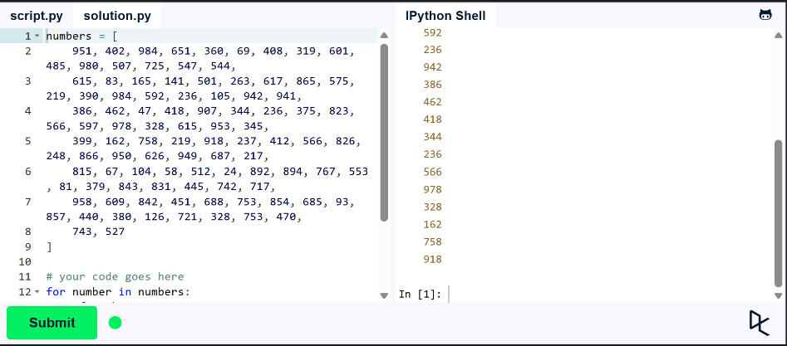
Exercițiul 9 (Functions)
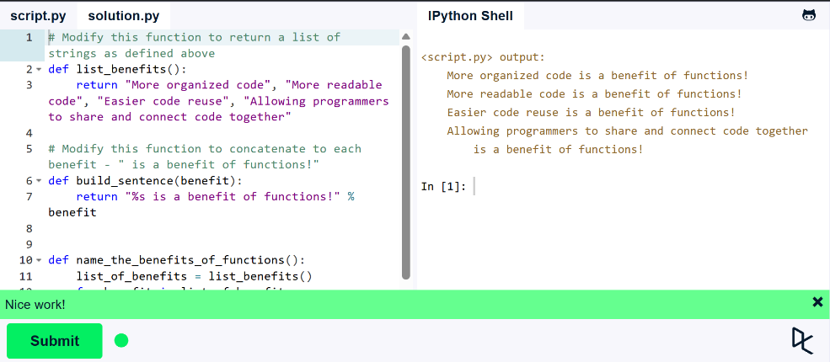

-Au fost definite și apelate funcții pentru organizarea și reutilizarea codului.

Exercițiul 10 (Classes and Objects)

-Au fost create clase și obiecte, exersând utilizarea atributelor și metodelor.

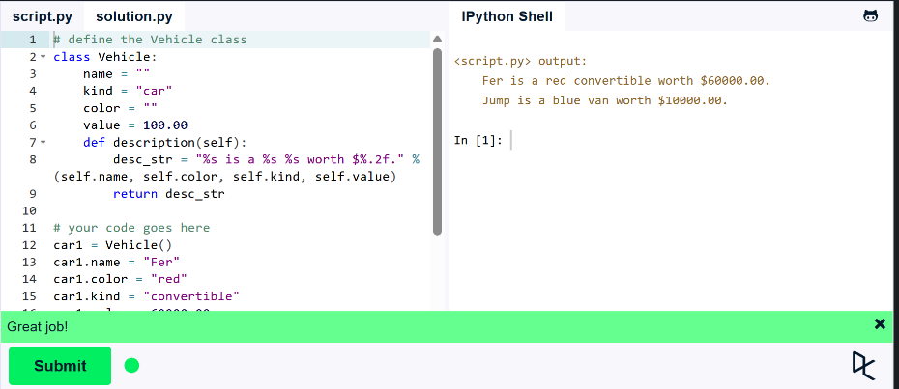
Exercițiul 11 (Dictionaries)
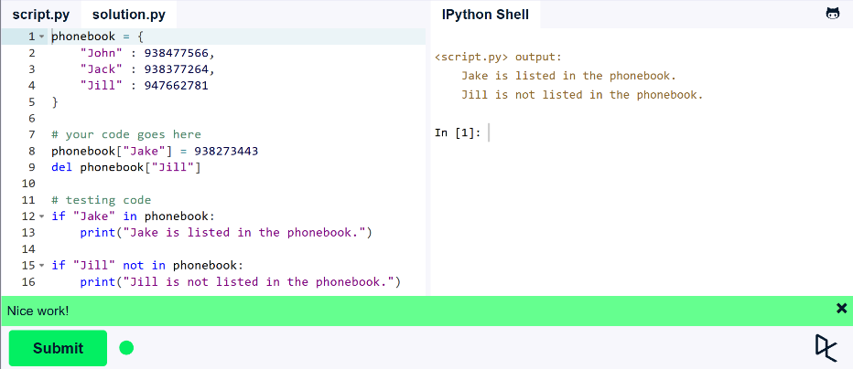
-Au fost create și prelucrate dicționare pentru stocarea și accesarea datelor sub forma perechilor cheie-valoare.

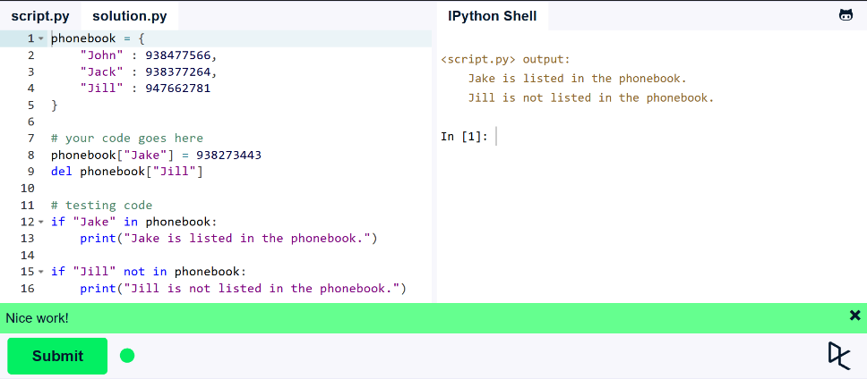

Exercițiul 12 (Dictionaries)

-Au fost utilizate operații asupra dicționarelor pentru accesarea, modificarea și prelucrarea datelor.

Exercițiul 13 (Modules and Packages)

-Au fost utilizate module și pachete pentru organizarea și reutilizarea codului Python.

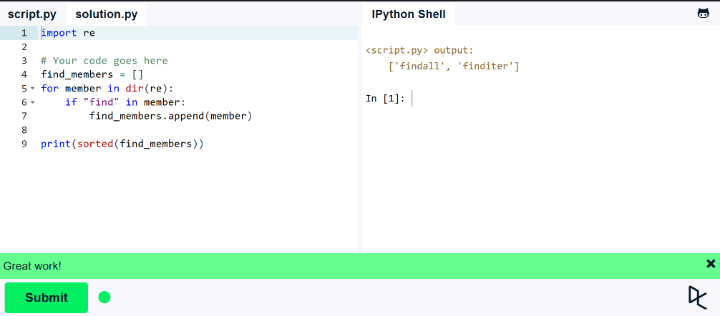
Exercițiul 14 (Input and Output)
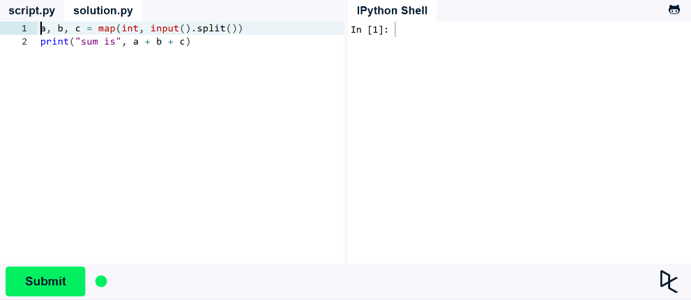

-Au fost utilizate operații de intrare și ieșire pentru citirea și afișarea datelor.

-Advanced Tutorials

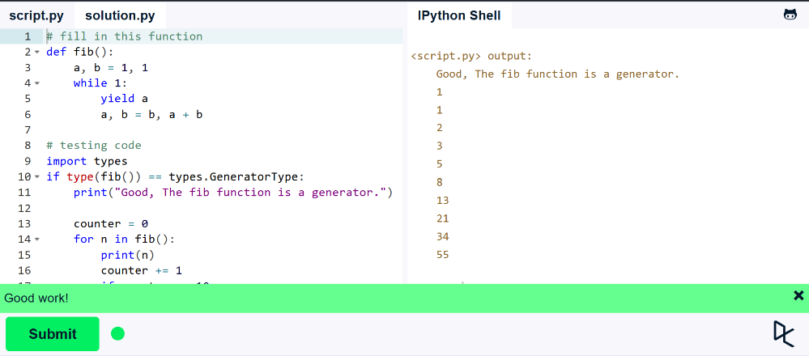
Exercițiul 15 (Generators)

-Au fost utilizați generatori pentru producerea valorilor succesive într-un mod eficient.

Exercițiul 16 (List Comprehensions)

-Au fost create liste folosind expresii de tip list comprehension pentru prelucrarea concisă a valorilor.

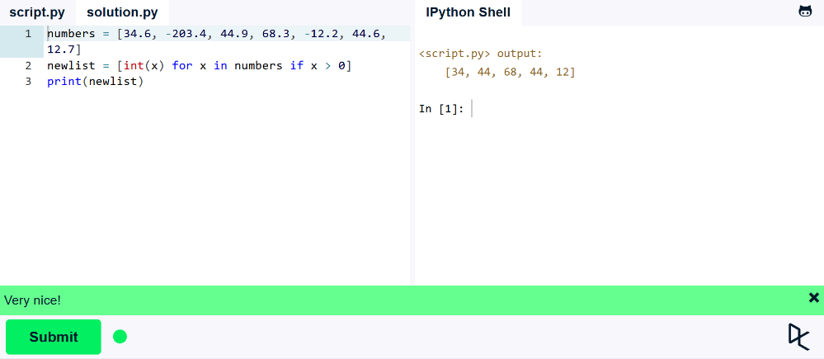
Exercițiul 17 (Lambda functions)

-Au fost definite și utilizate funcții lambda pentru realizarea unor operații simple.

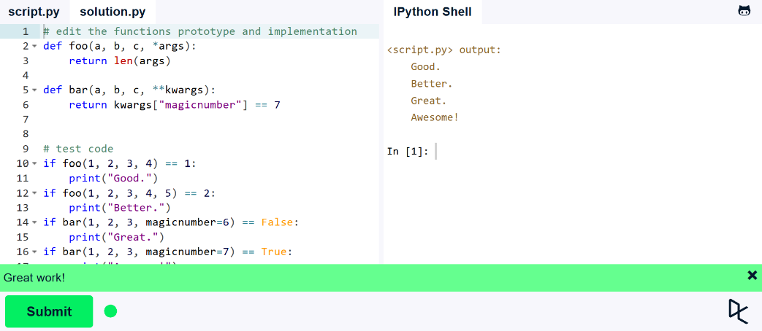
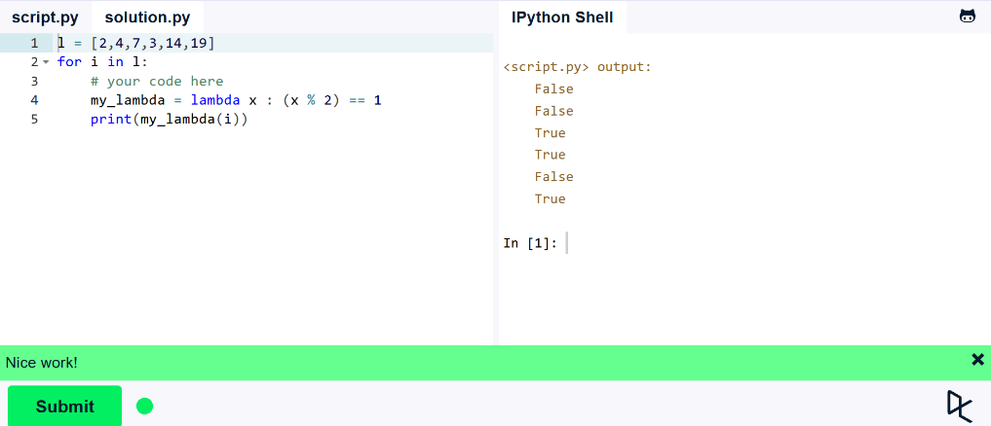
Exercițiul 18 (Multiple Function Arguments)

-Au fost utilizate funcții cu mai multe argumente pentru transmiterea și prelucrarea diferitelor valori.

Exercițiul 19 (Regular Expressions)

-Au fost utilizate expresii regulate pentru identificarea și prelucrarea unor modele din șirurile de caractere.

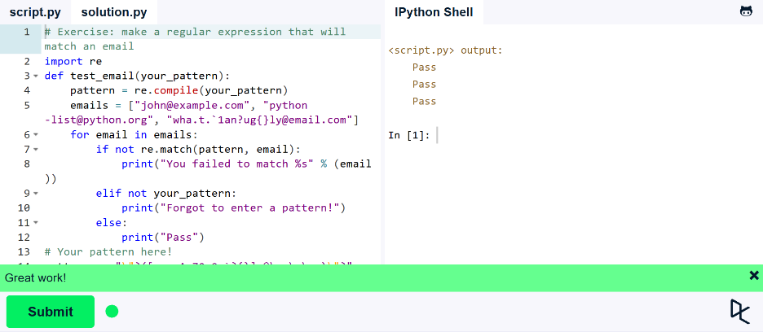
Exercițiul 20 (Exception Handling)

-Au fost gestionate excepțiile pentru tratarea situațiilor de eroare apărute în timpul executării programului.

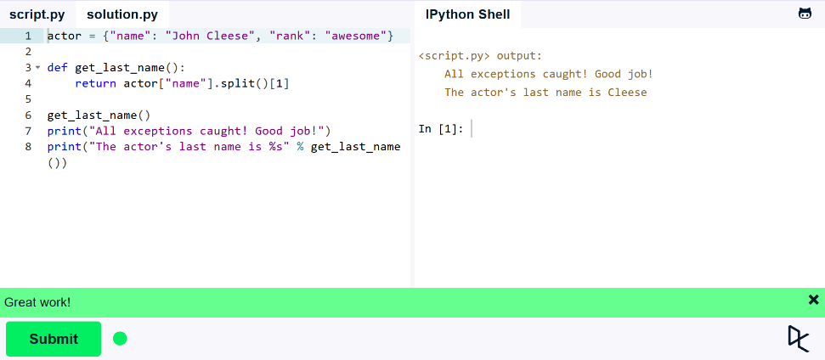
Exercițiul 21 (Sets)
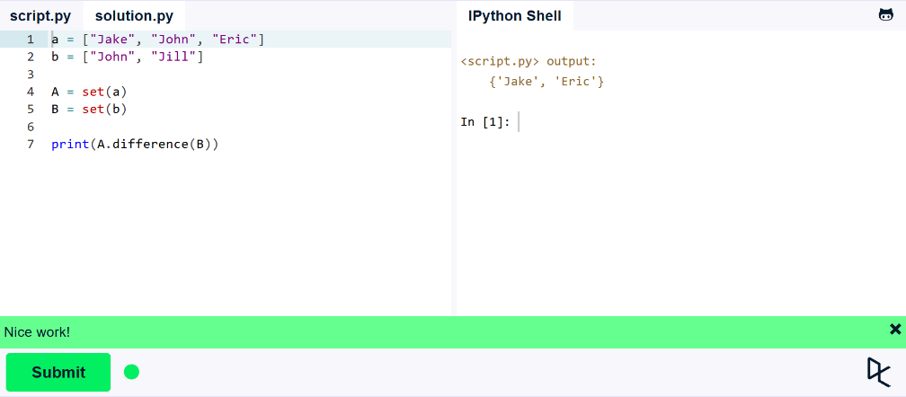

-Au fost create și prelucrate mulțimi, utilizând operații specifice asupra acestora.

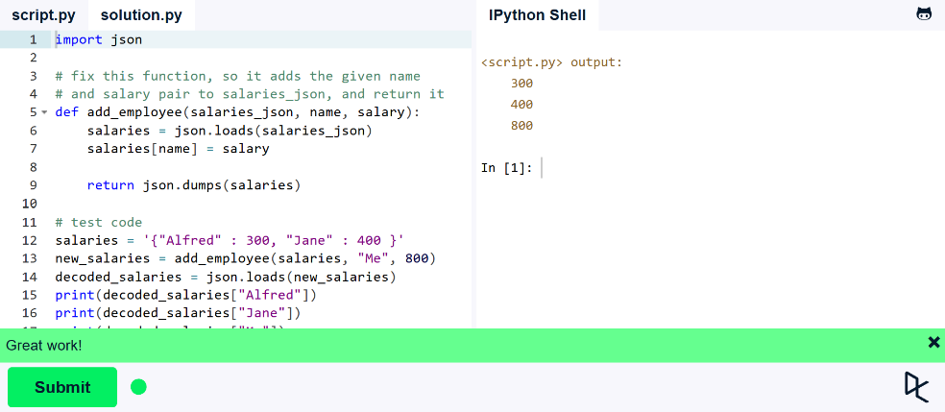
Exercițiul 22 (Serialization)

-Au fost utilizate metode de serializare pentru transformarea și stocarea datelor într-un format potrivit.

CONCLUZII
În cadrul lucrării de laborator nr. 4 am realizat exerciții de programare în Python, utilizând platformele Codédex și LearnPython.org. Am exersat noțiuni de bază și avansate, precum variabile, operatori, liste, condiții, cicluri, funcții, clase, dicționare și module. Prin realizarea acestor exerciții am fost consolidate cunoștințele despre limbajul Python și dezvoltate abilitățile practice de scriere și prelucrare a programelor.

BIBLIOGRAFIE
- Codédex. Python – The Legend of Python. Platformă interactivă pentru învățarea limbajului Python. https://www.codedex.io/python
- LearnPython.org. Learn Python – Interactive Python Tutorial. Tutorial interactiv pentru învățarea limbajului Python, care include noțiuni de bază și tutoriale avansate. https://www.learnpython.org/

